

ВИКОНАВЧИЙ КОМІТЕТ НОВОМОСКОВСЬКОЇ МІСЬКОЇ РАДИ

УПРАВЛІННЯ ОСВІТИ
СЕРЕДНЯ ЗАГАЛЬНООСВІТНЯ ШКОЛА № 13 І-ІІ СТУПЕНІВ

Методична розробка

«ДИФЕРЕНЦІЙОВАНЕ НАВЧАННЯ
ШКОЛЯРІВ»
уроків фізики
8 клас з теми
«ТИСК ТВЕРДИХ ТІЛ РІДИН І ГАЗІВ»

вчител ь фізики СЗШ № 13
категорія вища
«учитель методист»
Даценко З.О.

м.Новомосковськ
2014
Урок 23/11
Тиск твердих тіл, рідин і газів
Мета: ознайомити учнів з тиском як фізичною величиною; з’ясувати залеж-ність тиску від сили тиску й площі опори; пояснити тиск рідин і газів з погля-ду молекулярно-кінетичної теорії будови речовини;
розвивати пізнавальну активність, логічне мислення, вміння пояснювати нав-колишні явища, вміння відстоювати власну думку, викликати інтерес до вив-чення фізики;
формувати навички колективної роботи в поєднанні із самостійністю учнів, бути толерантним
Тип уроку: комбінований урок.
Обладнання: демонстрація тиску твердих тіл, рідин і газів.
Хід уроку.
І. Організаційний момент.
ІІ. Актуалізація опорних знань.
Давайте згадаємо молекулярну структуру твердих тіл, рідин і газів.
- Назвати властивості твердих тіл (форма, об’єм, майже нестискається, відстані ~ розмірам молекул,утворюють кристалічну решітку, коливаються навколо цетра, сильна взаємодія ).
- Назвати властивості рідин (форму не зберігає, об’єм, майже нестис-кається, відстані ~ розмірам, порядок відсутній, коливання,інколи «стрибки», взаємодія сильна ).
- Назвати властивості газів (форми не зберігає, займає весь наданий об’єм, досить легко стиснути, відстані набагато більші за розміри молекул,літають по всьому об’єму, інколи зазнають зіткнень, слабке притягання, відштовхування під час зіткнень).
- З якою силою ми тиснемо на підлогу?( F = P = mg).
ІІІ. Вивчення нового навчального матеріалу.
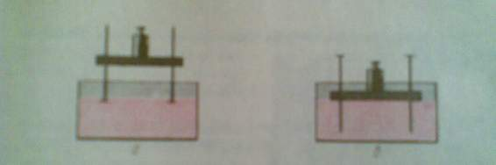
Дослід 1. (за малюнком 93 ст.82).

Висновок. Отже, величину, що визначається відношенням значення сили тиску до площі поверхні, на яку вона діє, називають тиском.
p = F / S
СІ: F = 1H; S = 1м²; р = 1Н/м² = 1Па

Дослід 2. (за малюнком 96, ст. 86), надуємо кульку.

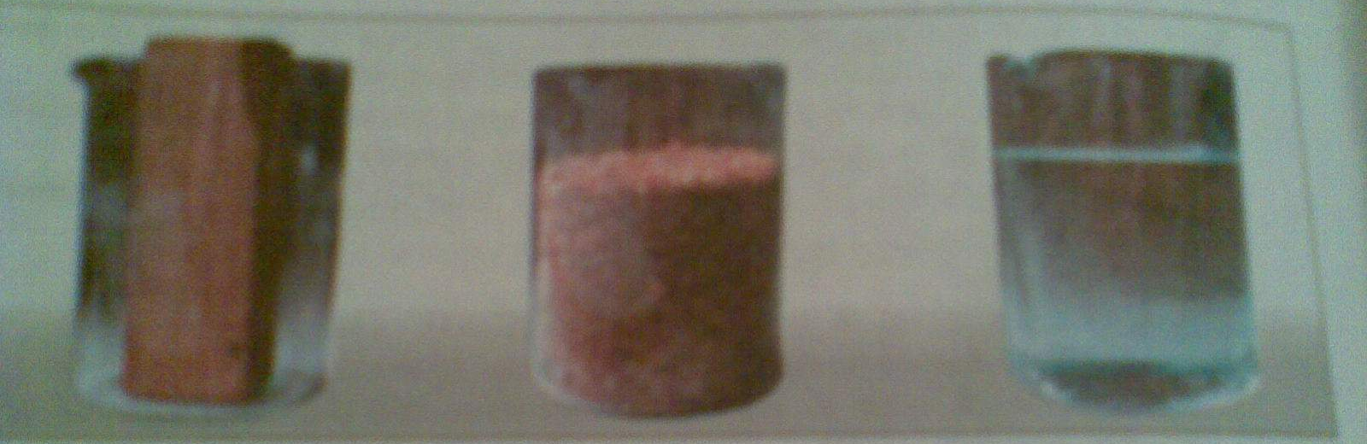

Висновок. Отже, тиск, створений на рідину або газ зовнішніми силами, передається рідиною або газом однаково в усіх напрямах.

р = F/S = mg / S = ϱVg / S = ϱShg /S
p = ϱgh

Роз’язування якісних задач. А – 164 – 168, 185 – 189; 193.
Б - 174, 183, 184, 194 – 200.

Питання до учнів у ході викладу нового матеріалу.

? Наведіть приклади, які показують, щодія сили залежить від площі опори, на яку діє ця сила.
? Наведіть відомі вам способи зменшення або збільшення тиску.
? Як залежить тиск газу від його об’єму та температури?
? Від яких величин і як залежить тиск рідини на дно посудини?

IV. Закріплення вивченого матеріалу.
Роз’язування задач:
а) 170, А – 172; Б – 15.14
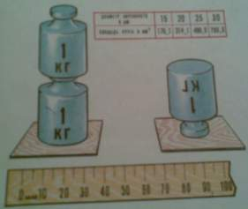
б) за картками
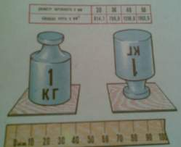
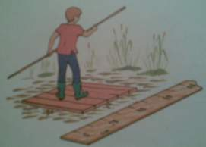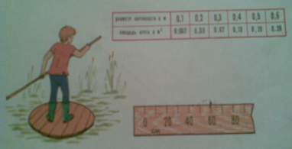

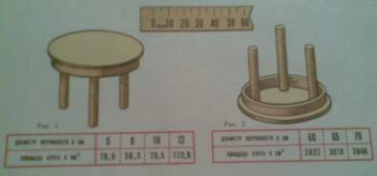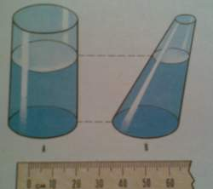

в ) складіть задачу на використання вивчених сьогодні формул

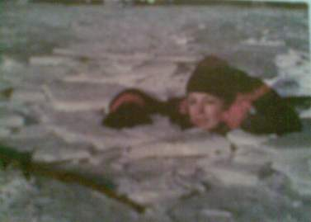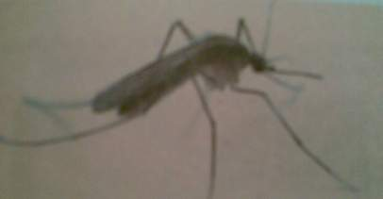

V. Підсумок уроку. Рефлексія учнів.
Скажіть будь ласка, для чого вам треба знати про тиск твердих тіл, рідин і газів?
Де б ви в майбутньому скористалися цими знаннями?
Назвіть як дана тема пов’язана з технікою безпеки під дозвілля.
VІ. Домашнє завдання. § 23,24; повторити § 22, густина речовини. А -171, 192; Б – 181, 202.

